台南市100 學年度「提升國小教師健康教育專業能力」校本培訓成果表
參與學校 | 日新國小、新興國小
辦理地點 | 日新國小日新堂 |  | 參加人數 | 96 人
填表人 | 黃淑貞 |  | 辦理日期 | 100年 10月 12日
研習活動成果相片
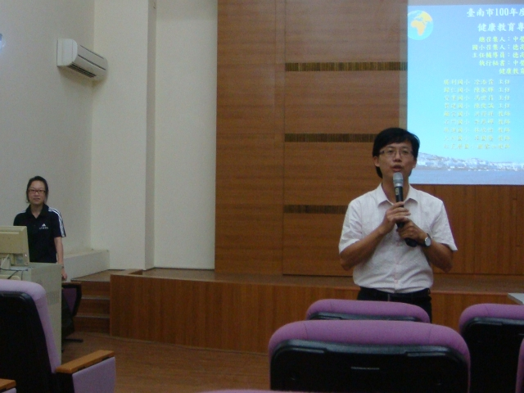 |  | 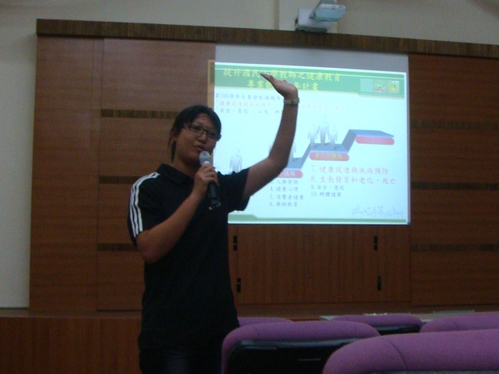
日新國小張世昌主任為研習做開場白。 |  | 黃惠鄉老師生動的肢體語言與豐富的簡報引領學員如何指導疾病預防。
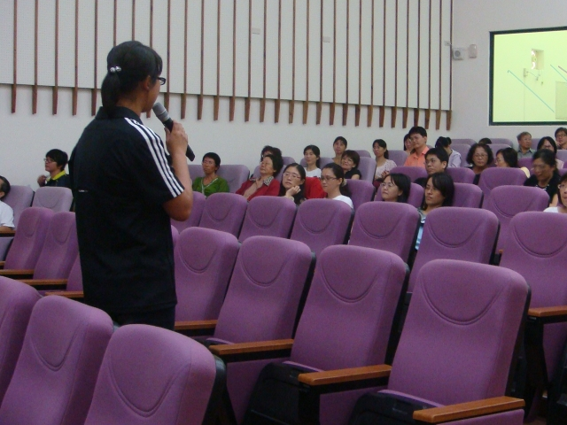 |  | 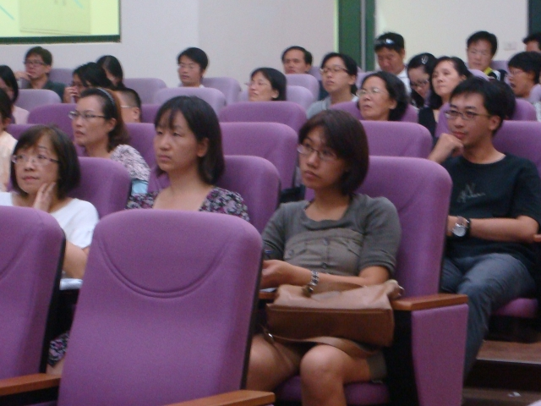
學員們認真聆聽黃惠鄉老師的分享。 |  | 學員們認真聆聽黃惠鄉老師的分享。
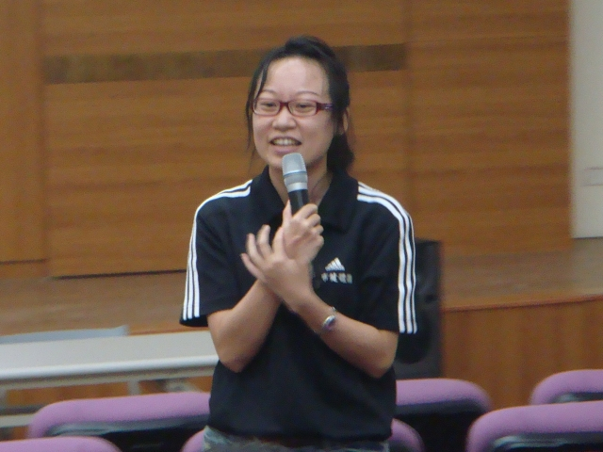 |  | 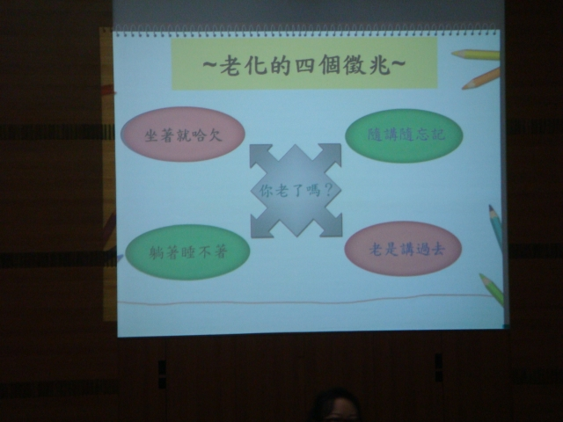
大家一起跟劉慈雯老師做手部關節運動，打敗午間瞌睡蟲。 |  | 老化有四個特徵，你有幾項呢？

